Розробка уроку за темою «Погода» 4 клас
Мета: Розвивати монологічне мовлення з опорою на ключові слова та наочність;
Ввести та опрацювати запитальні речення різних граматичних структур;
Розвивати логічне мислення;
Виховувати спостережливість та дбайливе ставлення до природи.
Обладнання:лексика за темою та картки з зображенням природних явищ,НО 1,НО 2.
Хід уроку
I. Підготовка до сприйняття іншомовного мовлення:
1.Привітання.
Т: Good morning,children!I’m glad to see you today and we’ll speak about…Look at the blackboard!You can see many letters on it, let’s make a word it will be the topic of our todays lesson.(На дошці в довільному порядку розміщені літери W, E, A, T, H, E, R .Один з учнів виходить до дошки і складає зподаних літер слово.) All right,children,we will speak about the weather.
2.Мовна розминка.
T:But firstly let’s prepare our mouths to the lesson.Repeat after me:
[ ou- ou- ou ]
Snow-snow-snow
[ei- ei- ei ]
Rain- rain- rain
[au- au- au ]
Cloud-cloud-cloud
It’s snowing, it’s snowing
Br – br , br – br ;
It’s raining, it’s raining
Pit – a – pat, pit - a – pat ;
It’s shining, it’s shining
Phew, phew ;
It’s windy,it’s windy
Woosh, woosh .

I I. Основна частина уроку
Т: During our lesson we’ll do many tasks and each of them is a piece of our lesson’s picture. By the end of our work we’ll have the whole picture and if you guess the hero of this puzzle, you’ll have some little presents.(На дошці висить макет пазла,з виконанням кожного послідуючого завдання малюнок стає більш змістовним)So, let’s go!
За допомого емблем у вигляді сніжинок та квіточок діти діляться на 2 групи.
Т:Children,take your places according to your emblems and divide in two teams .The name of the first team is ”Flowers” and the second team is ”Snowflakes”.
1.Підготовка учнів до сприйняття теми.
На дошці малюнки з зображенням різних погодних умов:снігу,дощу,вітру,сонця,хмар,веселки. Діти повинні повісити під малюнками відповідні ЛО.
2.Розвиток навичок використання лексичного матеріалу.
а) Утворення учнями прикметників від поданих іменників.
Т:Make the adjectives, please:
Snow –snowy
Rain – rainy
Wind – windy
Cloud - cloudy
Sun – sunny
Fog – foggy.
б)Підбір пар антонімів з поданих ЛО. Учитель роздає кожній групі набір карток та пропонує знайти пару.
T: Now you have to find the pair of the words antonyms and name them right. After you finish this work we put some words in the sentences.
1.I n winter the nights are ---- and the days are ----.
2. Summer is ---- and winter is ----.
3. In autumn the nature ----- and in spring it ----.
4. It is hot in ---- and it’s cold in ----.
Учні записують новоутворені речення в зошит.
3.Етап релаксації. Дітям пропонується заспівати пісню:”It’s raining”.
It’s raining, it’s raining
The old man is snoring
He went to bed and bumped his head
And couldn’t get up in the morning.

Rain, rain, go away
Come again another day.
4.Розвиток граматичних навичок Гра «Рухлива граматика». Одній з команд роздаються картки з різними членами речення,учасник гри повинен стати на місце того члена речення,картка якого йому дісталась. Т: I give you some words and you make, please, positive and negative sentences.
1. It is windy today.
2. It was snowy yesterday.
3. He plays snowballs every day.
4. Tom skated last winter.
5.Фізкультхвилинка.
Do you know, what is the weather like in spring? It’s very changeable. Let’s show it:
The sun shines.
Many clouds appear in the sky.
It rains.
It showers.
It thunders.
It lightens.
The rain stops.
The sun shines brightly again.
Учні зображають рухами кожне явище.
6.Розвиток навичок читання. Текст «A Funny Story»(див. Додаток №1).
7.Узагальнення вивченого матеріалу. На дошці висить лексична головоломка у формі торнадо(див. Додаток №2),діти по черзі підходять до дошки і відокремлюють слова один від одного.
Т: We have done all tasks
And we can make a puzzle. Let’s do it!
III. Заключна частина уроку.
1.Домашнє завдання. На шаблонах, що символізують погоду написати міні-твір про погоду,улюблену пору року.
2.Підведеня підсумків уроку.

Додаток 1 TORNADO CROSSWORD
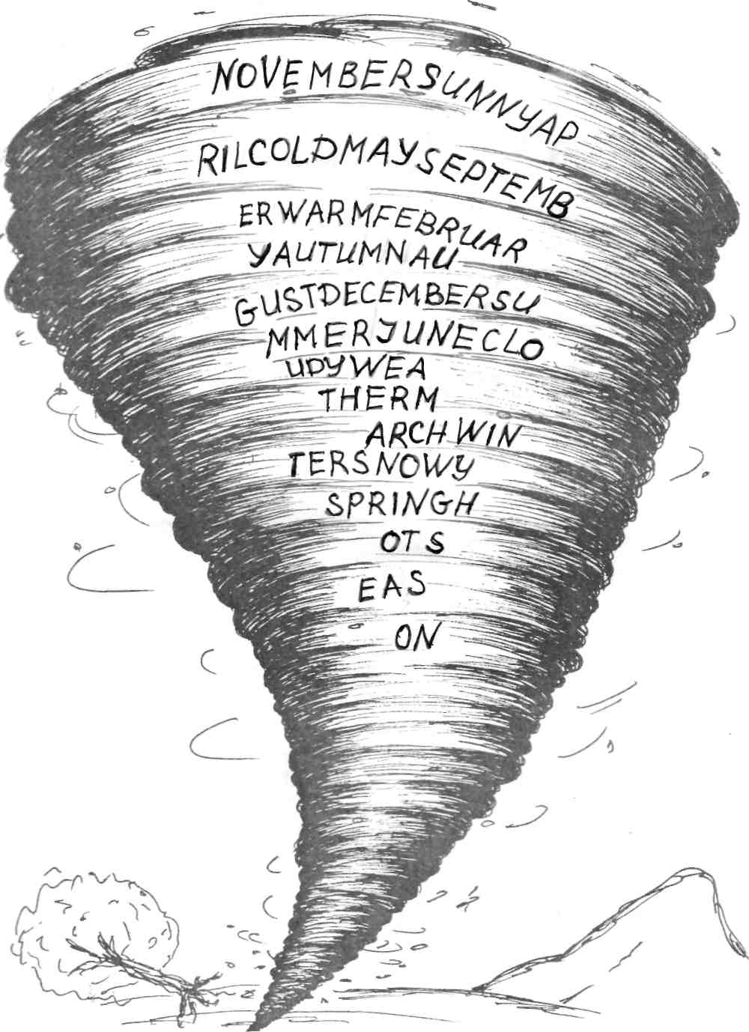

Додаток 2
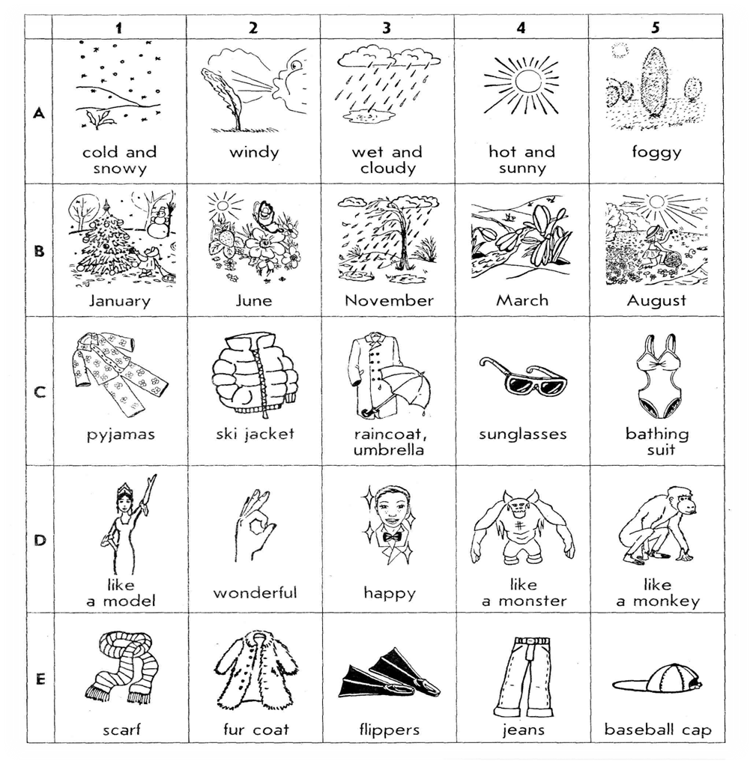

Last year it was__________( A) in _________(B).
I went out in my__________ (C).
My friend said I looked______________(D).
Next time I must remember to take my________(E) and everything will be OK.

